Four Seasons Resort Punta Mita Presenta Nuevas Maneras para “Dar el Sí” Frente al Pacífico Mexicano

Las parejas nunca olvidarán esta celebración cuidadosamente diseñada a su gusto único por los especialistas en bodas de Punta Mita
November 22, 2021, Punta Mita, México

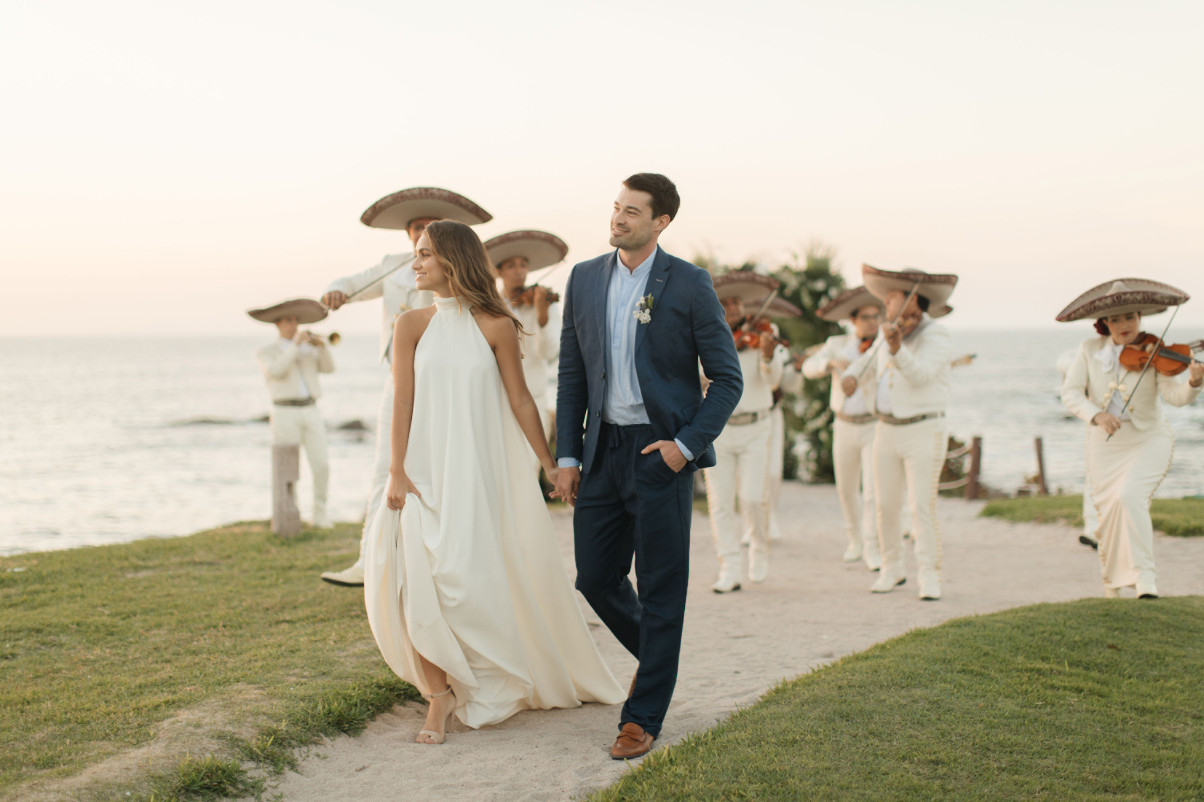
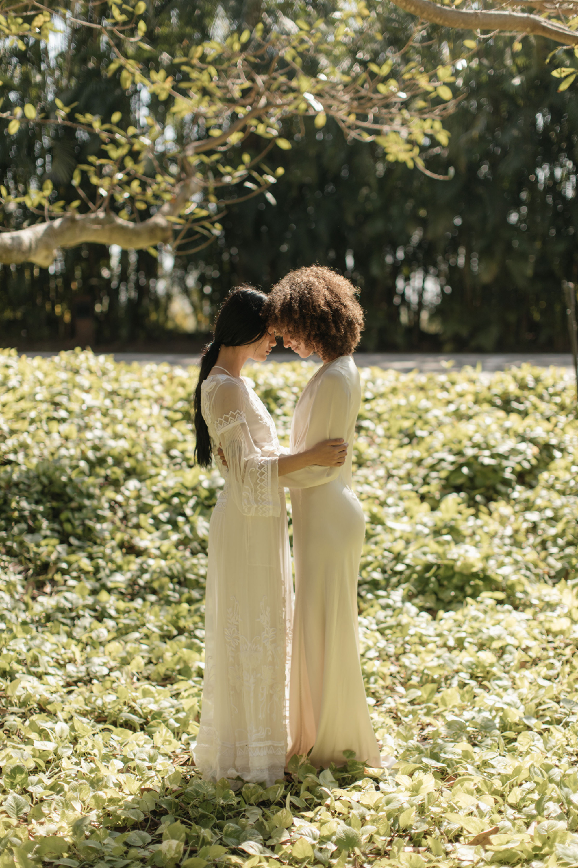 |  | 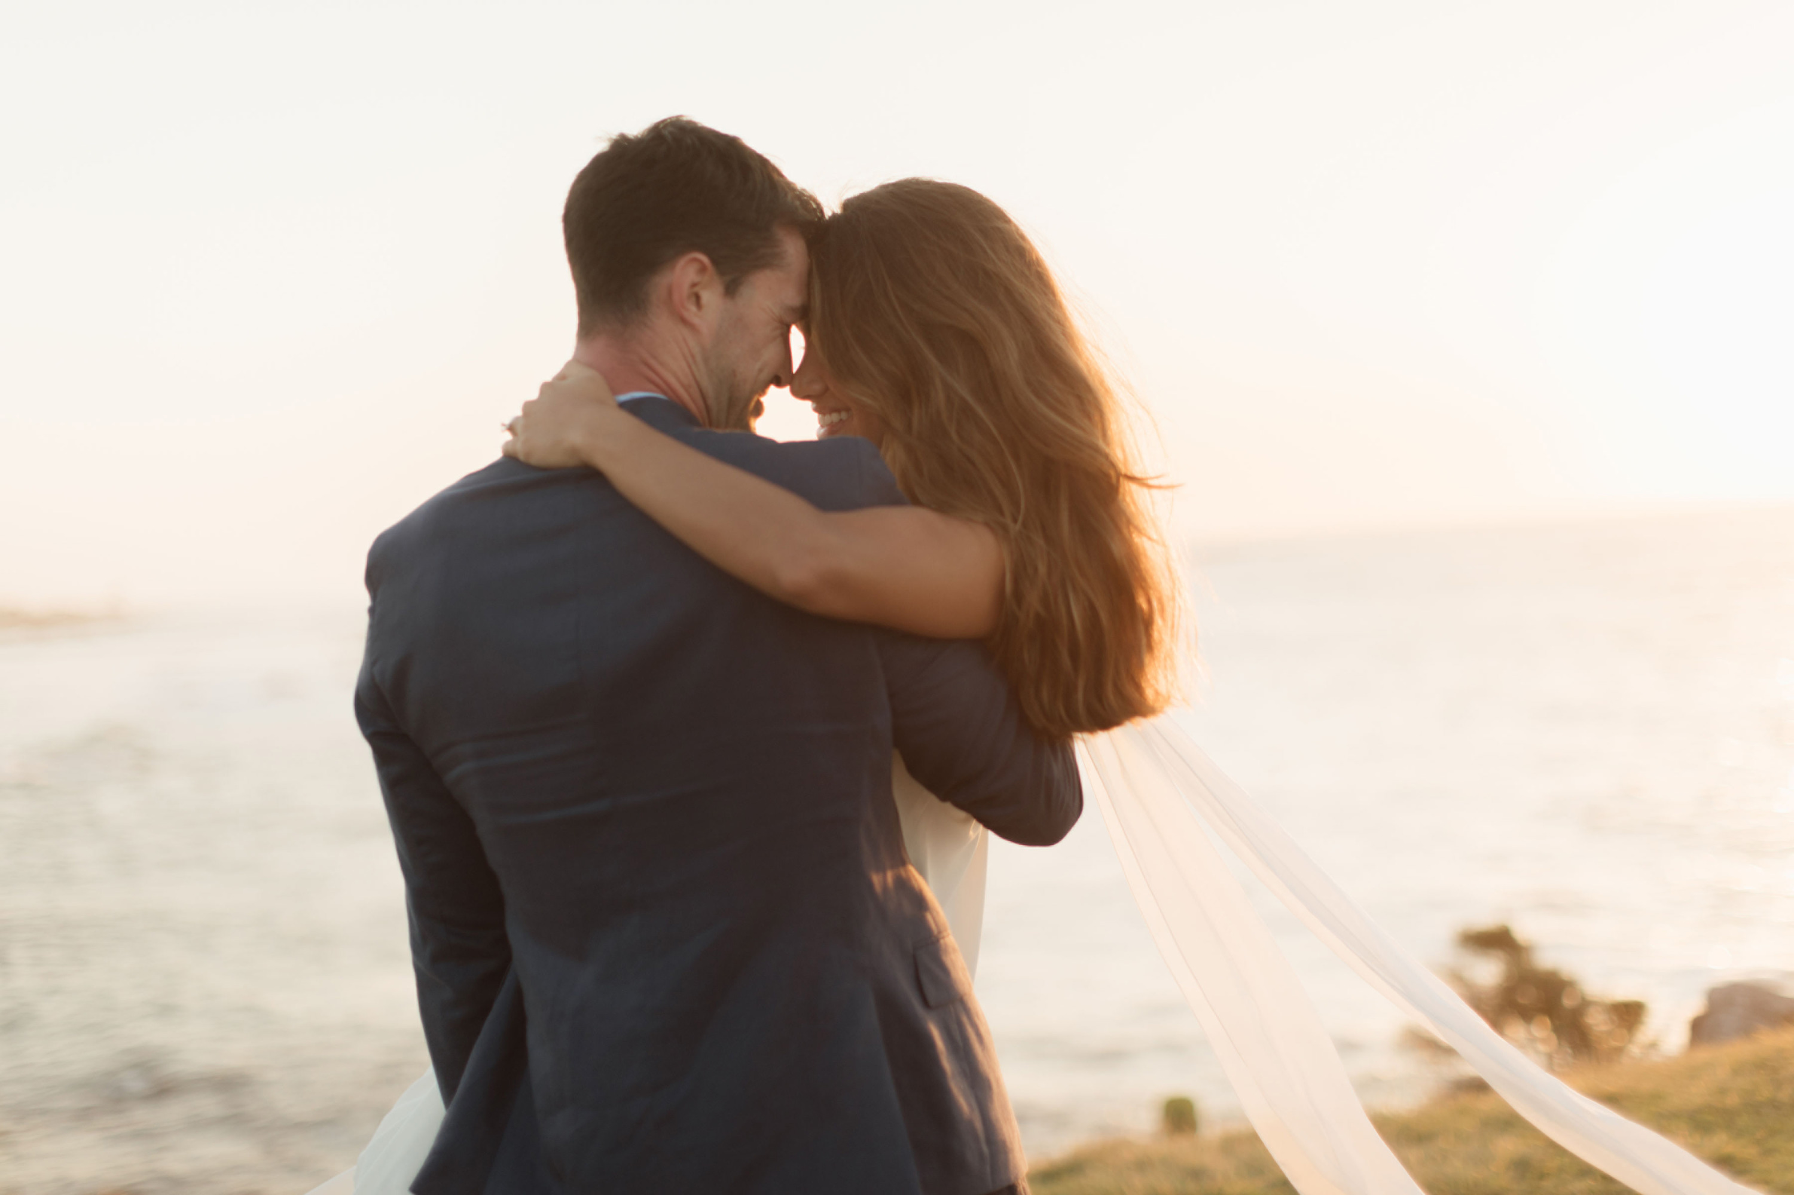
Con una ubicación privilegiada en la costa del Pacífico, Four Seasons Resort Punta Mita es perfecto para hacer que el día más importante sea inolvidable para cualquier pareja. Desde celebraciones íntimas hasta una gran boda, todos los detalles se planifican y se llevan a cabo de manera profesional. Con una variedad de locaciones impresionantes, cocina mexicana innovadora y una decoración cuidadosamente detallada, cada boda será única y conmovedoramente auténtica.
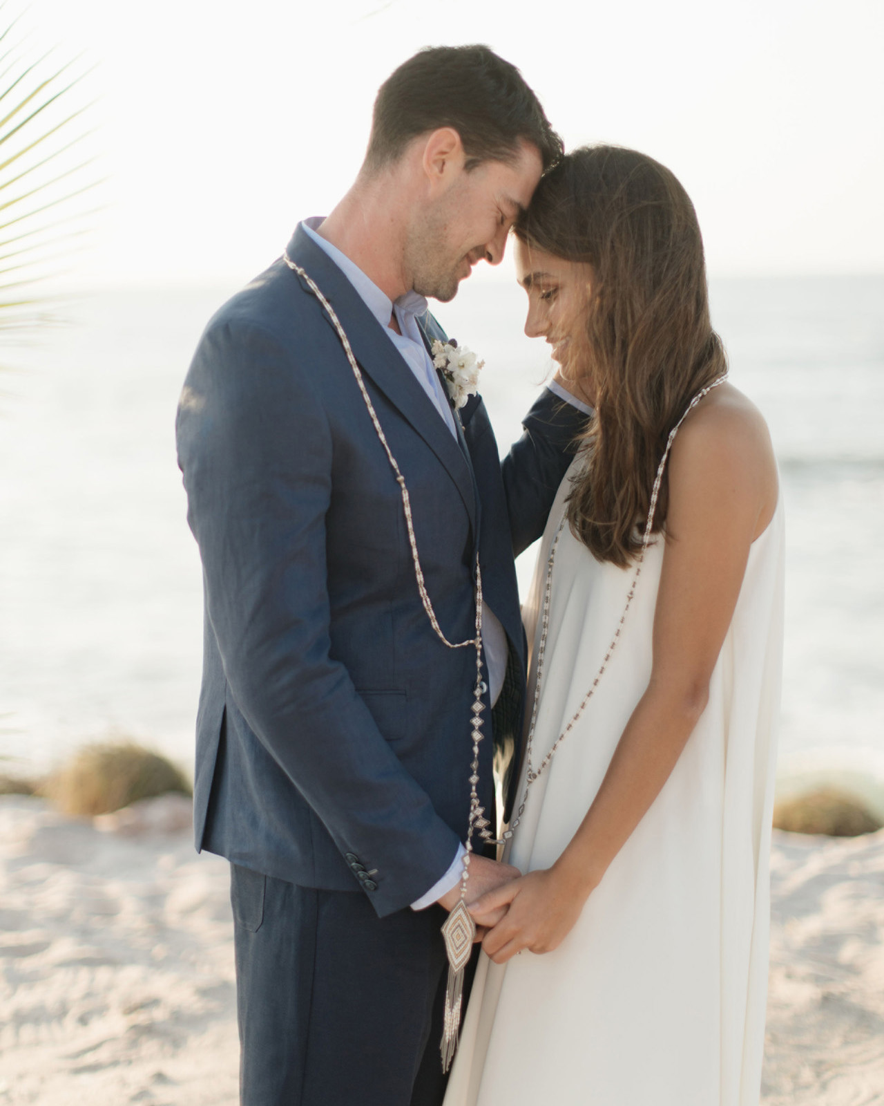
Four Seasons Resort Punta Mita ha creado cuatro nuevos paquetes de bodas, diseñados meticulosamente para adaptar las celebraciones al gusto único de cada pareja. Estos paquetes han sido diseñados para celebraciones de 2 a 40 personas, todas con opción de locación, un planificador de bodas designado por Four Seasons, crédito de decoración, pastel de bodas y muchos otros detalles especiales.
“Estos paquetes de bodas fueron diseñados para garantizar que cada pareja tenga la boda de destino de sus sueños”, dice Paula Méndez, Gerente de Bodas y Eventos Sociales en Punta Mita, “ya ​​sea que estén buscando fugarse y celebrar su ceremonia en la cima de la exclusiva vista de La Roca del Océano Pacífico, para vivir una celebración íntima rodeados de sus seres queridos en la romántica Playa Manzanillas, o una inolvidable boda tradicional mexicana en la que amigos y familiares estarán reunidos para presenciar el día más importante en la vida de la pareja; cada opción superará todas sus expectativas ".
Solo Nosotros Dos
Celebre este compromiso especial enfocándose totalmente el uno en el otro. Perfecto para quienes desean una ceremonia romántica íntima, este paquete está diseñado para hacer que este sea un día único. A partir de USD $4,500. Toque especial: disfrute de una cena romántica bajo las estrellas.
Ceremonia del Alma
Escapen juntos a las paradisíacas costas de Punta Mita para vivir la experiencia de una boda íntima. Ya sea solo para los novios o con sus familiares y amigos más cercanos, este paquete es la forma perfecta de intercambiar votos de una manera profundamente personal. A partir de USD $5,350. Toque especial: una cena de tres tiempos elaborada personalmente por su chef privado.
Una Boda para Recordar
Creado cuidadosamente para brindar la mejor experiencia de boda en el destino, este paquete considera todos los detalles específicos del día de la boda, asegurando que el “vivieron felices para siempre” comience de la manera más memorable: experimentando lo mejor de Punta Mita. A partir de USD $11,750. Toque especial: elija entre la liberación de tortugas, un tratamiento de spa, una cena privada o ensamblar su propio tequila.
Érase Una Vez en Punta Mita
Combine la belleza de la cultura mexicana en este día especial para crear recuerdos verdaderamente únicos que durarán toda la vida. Este paquete garantiza la boda perfecta en Punta Mita, incluye una ceremonia de lazo tradicional, todo curado por nuestros planificadores de bodas. Desde USD $10,000. Toque especial: ceremonia tradicional con lazo de Punta Mita.
Para más información sobre los paquetes de bodas en Four Seasons Resort Punta Mita, haga clic aquí.

RELATED

November 22, 2021, Punta Mita, México
Four Seasons Resort Punta Mita Introduces New Wedding Offerings to Say “I Do” by the Mexican Pacific
https://publish.url/puntamita/hotel-news/2021/wedding-packages.html

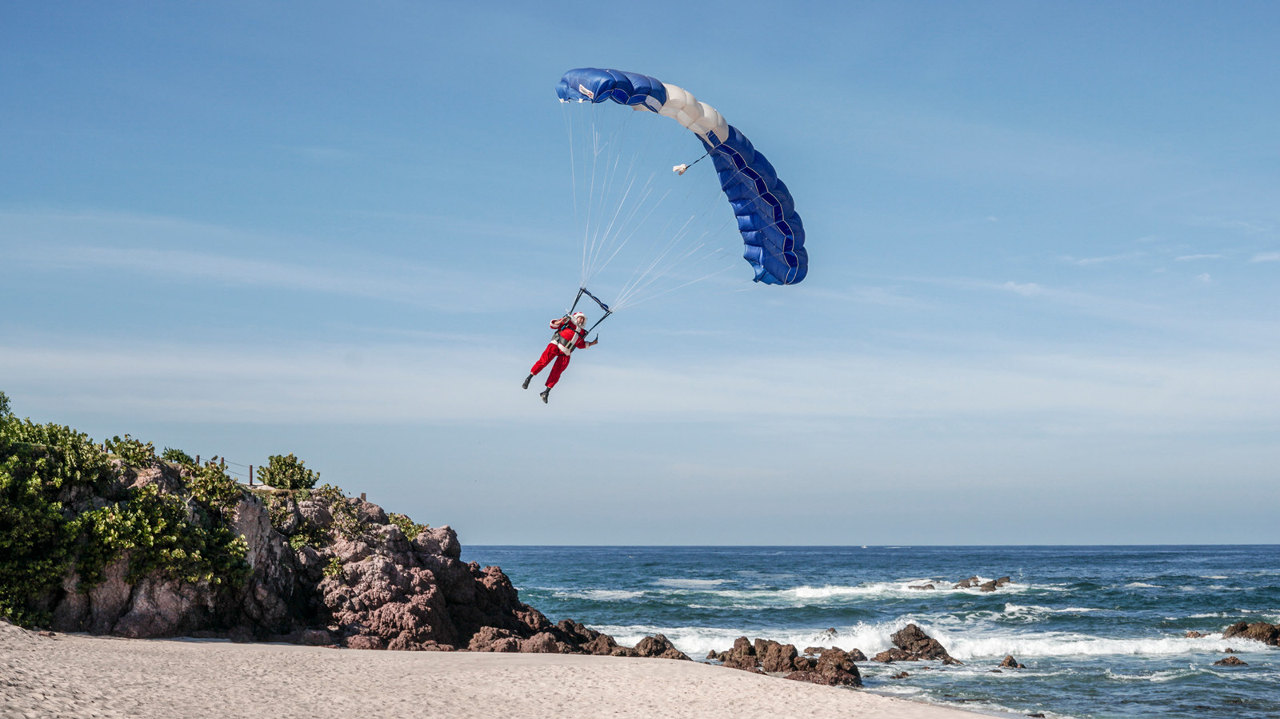 | November 19, 2021, Punta Mita, México  Celebrate the Holidays This December at Four Seasons Resort Punta Mita  https://publish.url/puntamita/hotel-news/2021/festive-season.html

PRESS CONTACTS

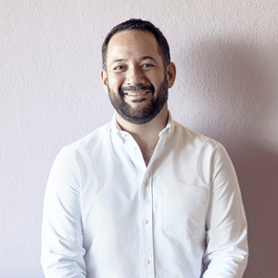 | Miguel Peregrina  Director of Public Relations  Punta Mita, Bahia de Banderas  Nayarit  Mexico  miguel.peregrina@fourseasons.com  +52 329 29160000

